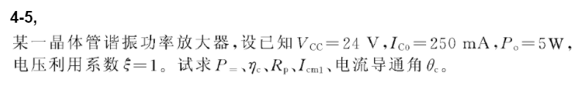

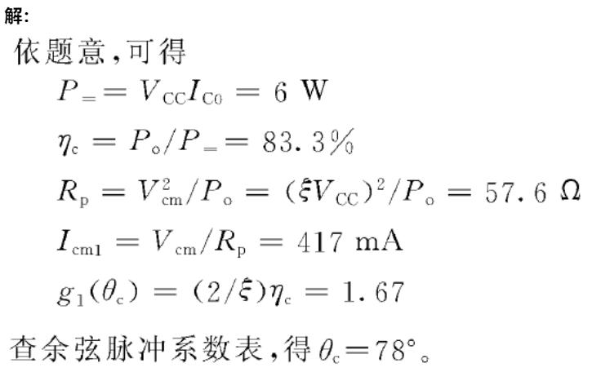

**4-6**



**4-7**

**解：**













